学生宿舍监控项目
一：总体要求描述
1、龙子湖校区
龙子湖校区合计安装监控摄像机64台（其中全彩摄像机40台，高空抛物摄像机24台），明细如下：
①龙子湖校区共有8组团16栋宿舍楼，每个组团门厅外侧安装全彩摄像机1台，共计8台；
②每个组团后门处安装全彩摄像机1台，共计8台；
③后门两侧外墙各安装全彩摄像机1台，共计16台；
④每个组团外围安装高空抛物监控摄像机2台，共计16台；
⑤每栋宿舍楼周界防入侵摄像机1台，共计8台；
⑥每个组团公共洗衣房各安装全彩摄像机1台，共8台。
安装部署示意图如下：
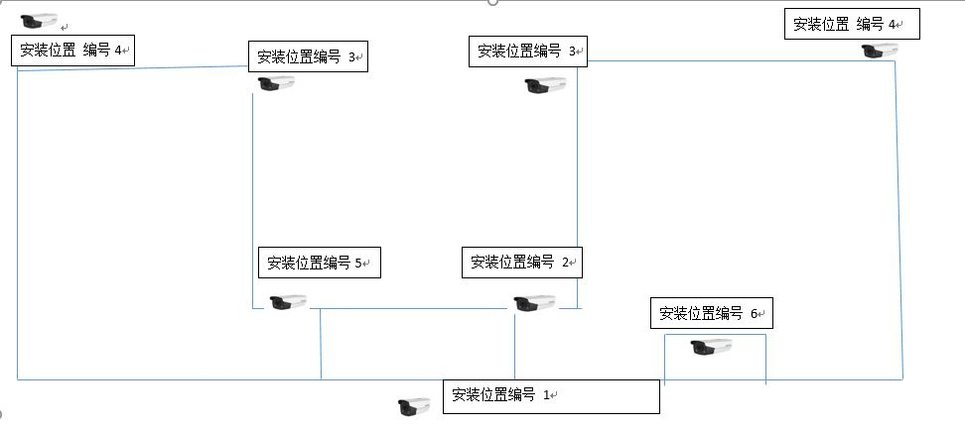
2、英才校区
英才校区合计安装监控全彩摄像机76台，明细如下：
① 英才校区1-19号宿舍楼,每栋宿舍门厅内进出安装全彩摄像机各2台，共计38台；19号宿舍楼3楼安装全彩摄像机2台；共计安装全彩摄像机40台；
② 1-18号宿舍楼门厅外自行车停放区域部署全彩摄像机各1台，共计18台；
③ 1-17号宿舍楼门厅外侧安装全彩摄像机各1台，共计17台。18号宿舍楼需在楼北侧西端安装全彩摄像机1台，计1台。合计18台。
安装部署示意图如下：
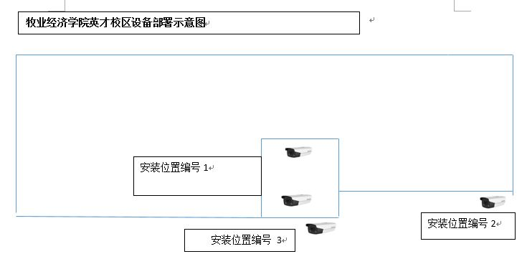
3、北林校区
北林校区合计安装监控摄像机33台（其中：全彩摄像机 24台；球型摄像机球机4台；高空抛物摄像机5台），明细如下：
①北林校区1-4号宿舍楼，每个宿舍门厅位置部署全彩摄像机2台，其中1号楼两个门厅需部署4台全彩摄像机；2号楼三个门厅需要部署6台全彩摄像机；3号楼两个门厅部署4台全彩摄像机；4号楼三个门厅部署6台全彩摄像机，共计部署20台全彩摄像机；
②1-4号各楼针对院内和门口处各部署1台球型摄像机球机，共计部署4台球型摄像机球机；
③ 5号楼门厅部署2台全彩摄像机,西后门部署2台全彩摄像机；
④1-5号宿舍楼各部署1台高空抛物摄像机，共计部署5台高空抛物摄像机；
安装部署示意图如下：
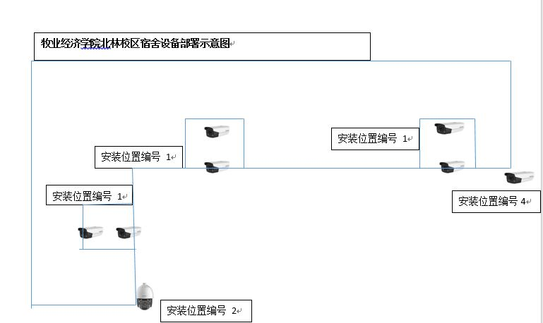
三个校区实现互通互联，三个校区有独立的监控室，三套存储系统分布在三个校区，实现本地存储，每个校区存储时间不低于90天。
4、该项目为交钥匙工程，在项目实施过程中不再增加任何费用，实现用户招标文件要求的所有功能和技术要求。

二：学生宿舍监控项目功能要求
序号 | 设备名称 | 规格及详细参数要求 |  | 数量 | 备注
1 | 400万高空抛物摄像机 | 功能描述 | 1.具有200万像素 CMOS传感器。  2.内置GPU芯片。  3.内置麦克风和喇叭。  4.内置2颗白光补光灯。  5.最低照度彩色：0.0004 lx。  6.白天或夜晚均可输出彩色视频图像。  7.在1920x1080 @ 25fps下，清晰度不小于1100TVL。红外距离可达50米。  8.支持H.264、H.265、MJPEG视频编码格式，其中H.264支持Baseline/Main/High Profile。  9.信噪比不小于62dB。  10.支持声音报警功能，报警声音类型不小于10种，报警声级及报警次数可设置。  11.需具备智能分析抗干扰功能，当篮球、小狗、树叶等非人或车辆目标经过检测区域时，不会触发报警。  12.摄像机能够在-30~60摄氏度，湿度小于93%环境下稳定工作。  13.不低于IP67防尘防水等级。  14.需支持DC12V供电，且在不小于DC12V±30%范围内变化时可以正常工作。  15.设备工作状态时，支持空气放电9kV，接触放电7kV，通讯端口支持6kV峰值电压。 | 29
2 | 400万日夜全彩高清网络摄像机 | 功能描述 | 1.具有200万像素CMOS传感器。  2.内置2颗白光补光灯。  3.需具有20路取流路数能力，以满足更多用户同时在线访问摄像机视频。  4.最低照度彩色：0.0004lx。  5.白天或夜晚均可输出彩色视频图像。  6.需支持三码流技术，可同时浏览三路码流，主码流最高1920x1080@30fps，第三码流最大1920x1080@30fps。  7.在1920x1080@25fps下，清晰度不小于1100TVL。  8.支持H.264、H.265、MJPEG视频编码格式，其中H.264支持Baseline/Main/HighProfile。  9.信噪比不小于59dB。  10.需具大于105dB宽动态。  11.需支持8行字符显示，字体颜色可设置，需具有图片叠加到视频画面功能。  12.支持区域遮盖功能，并能支持4块区域。  13.需具有黑白名单功能，其中白名单可添加不小于10个MAC地址。  需具备人脸检测、区域入侵检测、越界检测、虚焦检测、进入区域、离开区域、徘徊、人员聚集、场景变更等功能。  14.可开启或关闭智能后检索功能。  15.需具有电子防抖、ROI感兴趣区域、SVC可伸缩编码、自动增益、背光补偿、数字降噪、强光抑制、防红外过曝等功能。  16.摄像机能够在-45~70摄氏度，湿度小于93%环境下稳定工作。  17.不低于IP67防尘防水等级。  18.需支持DC12V供电，且在不小于DC12V±30%范围内变化时可以正常工作。  19.设备工作状态时，支持空气放电8kV，接触放电6kV，通讯端口支持6kV峰值电压。  20.同一静止场景相同图像质量下，设备在H.265编码方式时，开启智能编码功能和不开启智能编码相比，码率节约1/2。  21.为了保证学生隐私及信息安全，投标产品制造商通过教育部教育信息安全等级测评中心合规性评估合格证明文件，提供证明文件并加盖公章。  22.服务要求：需要生产厂家出具针对本项目售后服务承诺函。 | 140
3 | 400万全彩警戒球型摄像机 | 功能描述 | 1.内置GPU芯片  2.视频输出支持2560×1440@25fps，分辨力不小于1400TVL，红外距离可达300米。  3.对人或车辆进入警戒区域后，设备可发出白光警示、声音警示，并启动智能跟踪功能。  4.具备支持可见光及红外光补光，可见光夜视距离，可识别距设备50m处的人体轮廓  5.支持最低照度可达彩色0.0003Lux，黑白0.0001Lux。  6.支持水平手控速度不小于550°/S，垂直速度不小于120°/S，云台定位精度为±0.1°。水平旋转范围为360°连续旋转，垂直旋转范围为-20°~90°  7.支持300个预置位，可按照所设置的预置位完成不小于8条巡航路径，支持不小于4条模式路径设置，支持预置位视频冻结功能；可实现RS485接口优先或RJ45网络接口优先控制功能。  8.支持智能红外、透雾、强光抑制、电子防抖、数字降噪、防红外过曝功能  9.支持区域遮盖功能，支持设置不少于24个不规则四边形区域，可设置不同颜色；支持3D定位、断电记忆功能；10.支持IP地址访问控制功能，支持定时抓拍或报警联动抓图上传ftp功能  11.球机应具备本机存储功能，支持SD卡热插拔，最大支持256GB。  12.支持采用H.265、H.264视频编码标准，H.264编码支持Baseline/Main/High Profile，音频编码支持G.711ulaw/G.711alaw/G.726/G.722.1  12.支持区域入侵、越界入侵、徘徊、物品移除、物品遗留、人员聚集、停车、快速移动，并联动报警  14.具备较好的防护性能环境适应性，支持IP67，6kV防浪涌，工作温度范围可达-40℃-70℃  15.具备较好的电源适应性，电压在AC24V±30%范围内变化时，设备可正常工作。  16.支持对镜头前盖玻璃加热，去除玻璃上的冰状和水状附着物。  17.需具备智能分析抗干扰功能，当篮球、小狗、树叶等非人或车辆目标经过检测区域时，不会触发报警。  18.支持快捷配置功能，可在预览画面开启/关闭“快捷配置”页面，对曝光参数、OSD、智能资源分配模式等参数进行配置，并可一键恢复为默认设置。  19.支持像素显示功能，可实时显示监控画面上选定区域的水平像素大小和垂直像素大小。  20.产品技术服务要求：投标产品制造商通过ISO 20000信息技术服务管理体系证书、ISO 17025：2005检测和校准实验室证书，提供证明材料并加盖公章。  21.服务要求：需要生产厂家出具针对本项目售后服务承诺函。 | 4
4 | 存储系统 | 功能描述 | 1.支持组合报警模式，可设置将NVR的报警输入口关联IPC的报警事件，只有当两个报警事件同时触发才能产生报警，组合报警模式支持遮挡报警、移动侦测、人脸抓拍、人脸侦测、车辆检测、越界侦测、区域入侵侦测、进入/离开区域侦测、人员聚集侦测、快速移动侦测、物品遗留侦测、物品拿取侦测、停车侦测、徘徊侦测、场景变更侦测、虚焦侦测、音频异常侦测报警事件。  2.支持设备级联，NVR接入NVR、DVR、XVR设备，选择通道添加。  3.支持本地预览权限的配置，设置权限后的通道只有登录后才会出现预览画面；支持远程预览加密，只有输入密钥才能解开视频。并支持码流加密；WEB界面远程登录设备，30分钟无操作，设备自动退出登录；可设置远程访问IP地址和MAC地址黑白名单；WEB端可设置开启HTTPS安全链接、SSH。  4.支持按年龄、性别、眼镜、上衣颜色、骑车、背包属性分组显示人员录像文件  5.配合具有区域关注度检测功能的IPC，可实时显示关注区域的人数；支持配置人数阀值和停留时长，当人数过多或停留超时触发报警时，样机可联动录像、抓拍并保存图片、弹出报警画面、声音警告、上传中心、发送邮件、触发报警输出，联动云台轮巡、联动云台预置点、记录日志。  6.支持报警事件、异常事件实时计数提醒，并以图标形式在监控界面上提醒用户。用户可以点击报警图标，查看报警详情列表，可在列表中快速查看报警关联的录像。当有新事件发生时计数自动累加，当用户查看后计数自动清零。  7.支持秒级检索查看硬盘中录像文件，秒级检索录像文件中的人员、车辆、人体等活动目标，并以弹窗形式来展示活动目标关联的录像片段。  8.支持图片文件秒级检索，秒级提取硬盘中人脸、车辆、人体等图片文件，用户可快速浏览全部通道中的图片文件。  9.支持过车记录导出表格功能，表格包含通道、时间、车牌号、车型、车身颜色、车辆品牌、车辆抓拍图片信息。  10.支持图表形式展示已添加的IP通道，支持自动抓拍一张图片作为IP通道封面。  11.配合全局摄像机，支持3D定位功能，可以在全景通道上任意选取点位，球机通道可变倍定位。  12.支持查看希捷硬盘健康状态信息，包括温度，震动，链路稳定性。支持查看最近7天（168小时）的硬盘状态信息。  13.支持在线检查西数硬盘的运行状态、健康状态，包括低温警报、高温警报、异步信号恢复警报、重新分配扇区技术警报、读取恢复警报、无法修复的错误警报、机械故障警报、磁头加载率警报、电源接通复位率警报、总功率负载率警报、电源开启小时警报。  14.支持图片存储服务管理功能，可将NVR作为图片存储服务器，接收外设推送的图片进行存储。  15.可对视频画面叠加10行字符，每行可输入22个汉字；可设置透明闪烁、透明不闪烁、不透明不闪烁、不透明闪烁4种OSD属性。  16.支持缩略图,录像回放中，当鼠标在进度条上移动时，可自动显示该时间点附近的视频画面图片。  17.支持回放双进度条控制功能，可在进度条上自动标注目标事件，一条为当前回放通道，一条为全部通道。支持鼠标在进度条上点击进行快速定位回放功能。  18.可通过IE预览和回放双目摄像机的立体声。  19.支持报警输入触发一键撤防功能，撤防的报警类型可选（弹出报警画面、声音警告、上传中心、发送邮件、触发报警输出）。  20.支持实时监测并显示系统正在进行的录像备份任务，可查看剩余录像大小、剩余时间、备份进度百分比和进度条。  21.支持智能后检索回放功能：接入支持智能后检索功能的IPC，录像回放时，可设置移动侦测区域、越界/区域入侵区域并进行检索，可自动跳过未触发设定规则的录像，只播放触发规则的录像，并且播放速度可设置。  22.支持对任一录像文件打标签，单个文件最大支持1024个标签，设备可添加的标签个数不少于8192。  23.支持POS功能，可接入POS机，叠加POS信息到录像中，可修改POS信息的字体大小和颜色，可按关键字搜索录像。  24.配合前端接入的智能摄像机，可在客户端视频画面上显示叠加的智能分析规则框，智能分析规则框大小和数量可随目标大小和数量自动调整，并随目标消失而消失。  25.支持时间轴缩放：录像回放中支持设置时间轴范围，范围可选5分钟、10分钟、20分钟、1小时、2小时、4小时、8小时、12小时、16小时、20小时、24小时、2天、4天、1周、2周、4周，通过鼠标滚轮缩放时间轴范围。  26.存储时间不低于90天。  27.信息安全要求：为保证存储系统安全不易被攻击及信息泄露，存储系统产品制造商制造商需提供由中国信息安全测评中心颁发的《中国国家信息安全漏洞库CNNVD》一级支撑单位证书,提供证书复印件并加盖公章。  28.服务要求：需要生产厂家出具针对本项目售后服务承诺函。 | 3
5 | 分控中心监视器 | 功能描述 | 1.为保证产品具备良好的防护性和稳定性，监视器具有CNAS标识的抗强光干扰、漏光度、跌落和电磁抗扰。  2.支持定时开关机：支持按周绘制开关机时间段，或手动输入开关机时间点两种定时设置方式；用户通过客户端设置开关机定时信息,，设备到时间执行开机或关机动作，支持两种时间设置方式；以周为单位，每天可以设置多个开机和关机时间；可以设置特定年月日时分秒，做多可设置8个；开关机最小设置时间间隔30s；支持倒计时关机功能。  3.显示单元具备透雾处理功能，显示单元具备智能透雾处理技术，支持9个等级的去雾处理能力。  4.监视器可内嵌网络解码模块，采用ARM+DSP嵌入式构架，支持直接IPC、DVR、NVR的监控视频流接入并取流解码显示。具有支持到8路1080P网络解码，支持16路720P/64路D1。支持分辨率为800W向下兼容，支持16路4CIF，4路30W(25帧），1路500W（15帧），1路600W（15帧），一路800W（15帧）。具有支持轮巡解码、流媒体功能，可1/4/6/8/9/16分屏显示。  5.监视器可同时开启3个动态信号窗口（包括VGA、RGBHV、Video、DVI、YPbPr、HDMI等信号），可在不需要外置图像控制器的情况下支持RGB信号和视频信号的直通显示及混合叠加、画中画显示；信号窗口可实现任意缩放、移动、跨屏、漫游、拼接、透明度调节以及全屏显示。  6.监视器支持U盘点播，内置MPEG、JPEG和RealMedia解码器，支持点播U盘、移动硬盘中的视频、图片、音频或文本资源。视频：支持TS、3g2、avi、mkv、mov、mp4、mpg、tp等文件。音频：支持mp3、wma、m4a、wav、aac等文件。图片：支持jpg、bmp、png等文件。文本：支持txt文件。  7.内置数码EQ图像强化处理器，可改善弱信号下的成像品质。  8.监视器内置黑白精显模式，可将彩色信号转换成黑白灰度模式并提高图像细节辨认能力。  9.具备智能光感护眼功能，显示单元可自动识别环境光强弱，根据环境光变化调节屏幕亮度。  10.监视器需支持7色独立调整、精确色彩控制、肤色校正功能。内置图像处理引擎支持RGBCMYF七种颜色亮度(IBC)、色调(IHC)、饱和度(ICC)独立调整。颜色16.7M，和刷新率支持120Hz倍频刷新。内置图像处理器采用3D梳状滤波技术。3D降噪和空间降噪相结合。显示器需要具有厂家自带的自动校色系统，不需要人工参与自动对显示器进行色彩属性一致性校准。显示器色温可以以100K为单位，在2000K至10000K之间调节。  11.图像处理引擎符合任意帧率自动转换功能，可将输入的非50Hz/60Hz的图像转换成60Hz输出。  12.可通过遥控器或自带控制软件，读取和调节显示菜单显示型号、单元位置码ID号、信号源类型、分辨率、系统运行时间、软件版本，光源温度等信息；支持拨码开关、遥控器、客户端控制软件多种方式修改屏幕ID号；显示单元具有智能工作计时引擎，可以对设备实际工作时间的计时  13.内置图像处理器采用3D梳状滤波技术，消除动态视频图像的边缘锯齿，图像清晰、细腻。  14.监视器采用双CPU+多个协处理器核的构架;双CPU负责通讯、色彩调整及模块控制等控制功能；3个DSP核+1个FPGA核负责图像数据的处理。  15.监视器支持智能温度控制，可选择智能模式或全速模式；智能模式由设备自动控制风扇，根据设备运行温度来控制风扇的启停及转速；全速模式下风扇全速运转为设备散热。 | 3
6 | 交换传输系统 | 要求 | 8口千兆以太网交换机  交换机 性能 要求交换容量≥256Gbps，包转发率≥42Mpps。 | 24
7 | 交换传输系统 | 要求 | 24口千兆汇聚交换机  交换机 性能 要求交换容量≥256Gbps，包转发率≥42Mpps。 | 4
8 | 监控电脑 | 主要参数 | 13.9英寸超轻薄全面屏笔记本电脑。处理器十代酷睿i7 ，内存16G，存储512G固态， 独立显卡；屏幕类型LTPS，3K触控屏，91%屏占比，物理分辨率3000x2000像素，260PPI（每英寸像素点）显示比例，3：2；NVIDIAGeForceMX250独立显卡。支持指纹识别。内置摄像头，摄像头像素100W。电池类型4芯锂离子电池，续航时间>12小时。金属材质机身，颜色客户自选， | 1
9 | 监控PAD | 主要参数 | 10.8英寸，处理器麒麟990，全面屏平板电脑。8G+512G。后置摄像头1300W，前置摄像头800W。屏幕类型IPS，屏幕比例16:10。功能具有多点触控，GPS导航，陀螺仪，重力感应，光线感应。待机时长>300小时。具有WiFi、蓝牙功能，内置4G。支持联通、移动、电信4G。配备皮套键盘，手写笔等。颜色客户自选。 | 1
10 | 施工及辅材 | 要求 | 项目实施所必须的辅材辅料费用、管线、光纤等项目实施所必须的类目  - 网线 超5类 23箱  - 2-电源线铺设 12000米  - 3-管槽铺设 1900米  - 4-PVC线管、线槽 2650米  - 5-高清数据线 1批  - 6-水晶头 8盒  - 7-插排 35个  - 8-标签等处理 8-辅材及辅料 1批  - 9-立杆 8根  - 10-光纤铺设450米  - 11-光纤模块 20对 | 1

